Vizuální formát buněk

Orientace textu
Při vkládání textu do buňky se text zobrazuje ve vodorovném směru. Ikona Orientace (karta Domů - skupina Zarovnání) umožňuje otočit text do diagonálního úhlu nebo do svislé polohy. Použít můžeme přednastavené hodnoty
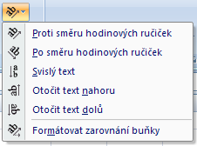,
nebo volbou Formátovat zarovnání buňky můžeme orientaci textu nastavit plynuleji, případně uvést ve stupních.
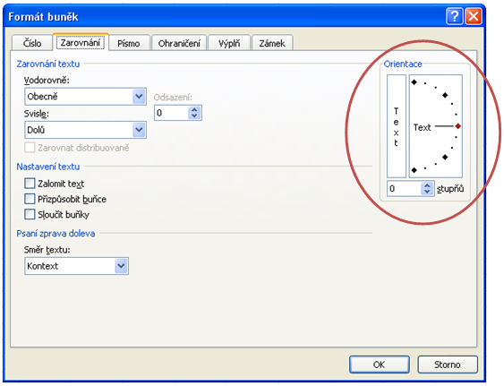

Lámání textu
Obsahuje-li buňka větší množství textu, přetékající text se zobrazuje do buněk vedlejších (pokud jsou prázdné).
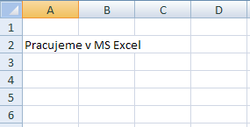
Pomocí ikony Zalamovat text (karta Domů - skupina Zarovnání) lze obsah buňky přizpůsobit šířce daného sloupce a text zobrazit do více řádků.
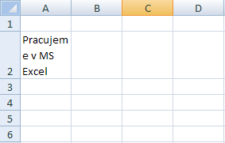

Styl buňky
Ze základního kurzu víme, že stylem buňky rozumíme souhrn formátovacích vlastností buňky. K formátování buněk můžeme použít styly vestavěné nebo můžeme vytvořit styl vlastní.
Vestavěné styly jsou k dispozici pod ikonou Styly buňky na kartě Domů - skupina Styly.
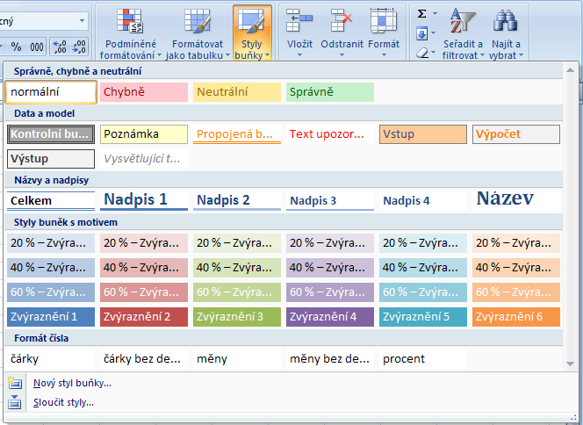
Pokud bychom vytvářeli styl buňky vlastní, použijeme ikonu Nový styl buňky...
Nově vytvářený styl vytvoříme:
- načtením - umístíme kurzor na zformátovanou buňku a klikneme na ikonu
- definování - umístíme kurzor na nezformátovanou buňku a klikneme na ikonu
Otevře se okno Styl, ve kterém uvedeme jméno nového stylu. Tlačítkem Formát... můžeme styl dodefinovat a uložíme tlačítkem OK.
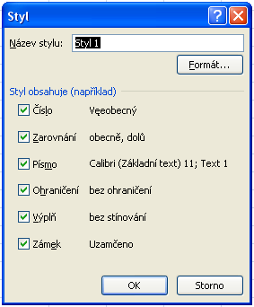

Podmíněné formátování buněk
Jak název napovídá, podmíněné formátování buněk naformátuje buňky v závislosti na jejím obsahu. Pomocí tohoto nástroje můžeme graficky vizualizovat hodnoty buněk a zdůraznit extrémní hodnoty.
Vybereme oblast buněk, pro kterou má podmíněný formát platit a zvolíme pravidlo pod ikonou Podmíněné formátování na kartě Domů - skupina Styly.
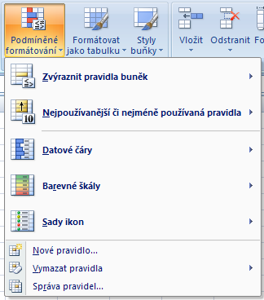

Zvýraznit pravidla buněk
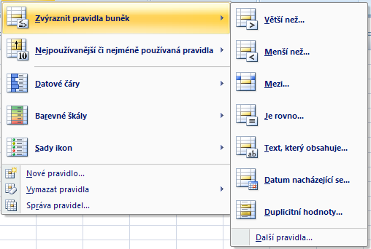
- Větší než... - zvýrazní buňky, jejichž hodnota je větší než zvolená hodnota hraniční
- Menší než... - zvýrazní buňky, jejichž hodnota je menší než zvolená hodnota hraniční
- Mezi... - zvýrazní buňky, jejichž hodnota je mezi zvolenými hodnotami hraničními
- Je rovno... - zvýrazní buňky, jejichž hodnota je rovna hodnotě zvolené
- Text, který obsahuje... - zvýrazní buňky, které obsahují dané slovo
- Datum nacházející se... - zvýrazní buňky, které obsahují datum z vybraného intervalu
- Duplicitní hodnoty... - zvýrazní buňky, které mají stejný obsah

Nejpoužívanější či nejméně používaná pravidla
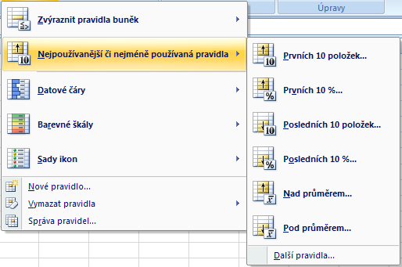
- Prvních 10 položek... zvýrazní 10 buněk, které mají nejvyšší hodnotu
- Prvních 10 %... zvýrazní 10% z celkového počtu buněk, které mají nejvyšší hodnotu
- Posledních 10 položek... zvýrazní 10 buněk, které mají nejnižší hodnotu
- Posledních 10 %... zvýrazní 10% z celkového počtu buněk, které mají nejnižší hodnotu
- Nad průměrem... zvýrazní buňky, jejichž hodnota je nad průměrem ze všech vybraných
- Pod průměrem... zvýrazní buňky, jejichž hodnota je pod průměrem ze všech vybraných

Datové čáry, barevné škály, sady ikony
Mezi poslední formáty, umožňující grafickou reprezentaci hodnoty patří:
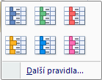
Datové čáry
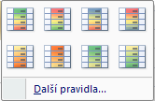
Barevné škály
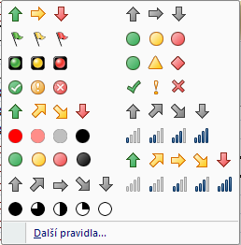
Sady ikon
Výše uvedené grafické formáty se zobrazují přímo v buňkách, na které jsou tyto formáty aplikovány. Nejefektnější jsou Datové čáry, kde délka podbarvení buňky je závislá na hodnotě v buňce. Podobně jsou na tom Barevné škály, kde jsou hodnoty odlišeny intenzitou zbarvení. Sady ikon využívají referenční hodnoty pro jednotlivé intervaly hodnot.
Pomocí položky Další pravidla... lze jednotlivá podmíněná formátování dále specifikovat a nastavit hraniční hodnoty tak, aby byl výsledek co nejoptimálnější.

Vlastní podmínky pro formátování
Veškeré doposud probrané způsoby podmíněného formátování byly vázány s hodnotou buňky, na kterou jsme formátování aplikovali.
Volbu Nové pravidlo... použijeme pro sestavení vlastní složitější podmínky pro aplikaci podmíněného formátu.
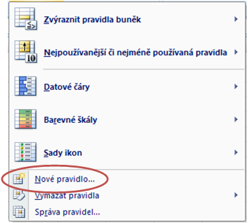
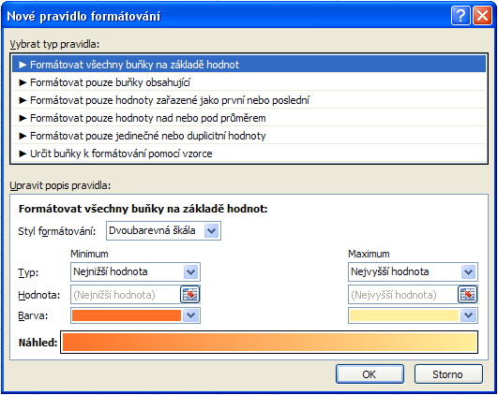
Pomocí typu pravidla Určit buňky k formátování pomocí vzorce můžeme formátování vázat na vyhodnocení zadaného vzorce, tedy na jinou buňku, než na kterou je podmíněné formátování aplikováno.

Které buňky jsou podmíněně formátovány?
Může nastat situace, kdy potřebujeme zjistit, které buňky jsou podmíněně formátovány. Tyto buňky označíme pomocí volby Podmíněné formátování - na kartě Domů - skupina Úpravy - ikona Najít a vybrat.
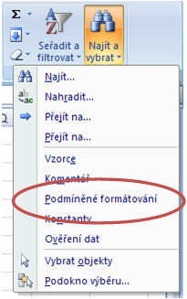

Číselný formát buňky
Číselný formát buňky určuje, jakým způsobem je hodnota buňky prezentována navenek uživateli. Základní možnosti číselného formátu jsme si ukázali v základním kurzu. Ukázali jsme si práci se skupinou Číslo na kartě Domů.
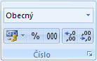
Pokud klikneme na šipku v pravém dolním rohu skupiny Číslo, zobrazí se okno Formát buněk, ve kterém, na záložce Číslo, můžeme formát zobrazené hodnoty měnit jemněji.
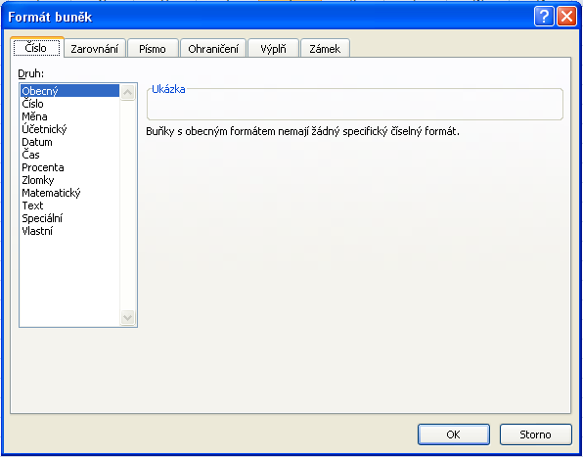
Zvolíme druh čísla a následně typ zobrazované hodnoty. Například u druhu Měna můžeme zvolit počet desetinných míst, značku měny a způsob zobrazení záporné hodnoty (červené písmo a znaménko mínus).
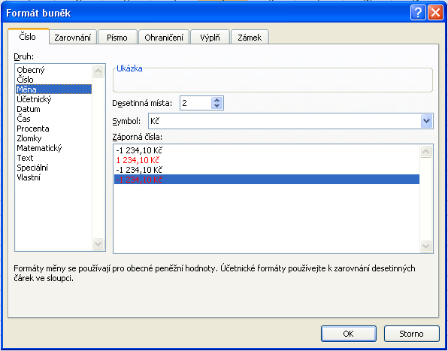

Vlastní číselný formát
Pro speciální případy, které Excel nenabízí, je nutné nadefinovat vlastní číselný formát. Přejdeme na druh Vlastní a do řádku Typ vyplníme kód typu formátu.
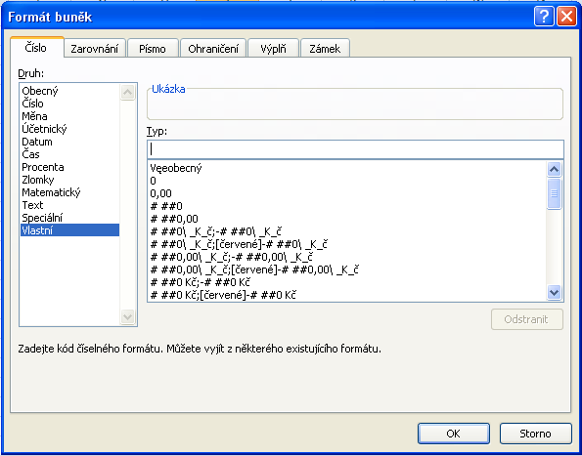

Používané znaky kódu formátu:
- znak # zastupuje nepovinnou cifru
- znak 0 zastupuje povinnou cifru
- znak _ (podtržítko) udává, že bude vložena mezera o šířce písmene
- znak ? zastupuje libovolný jeden znak
- znak * představuje libovolný počet znaků
- znak @ říká, že uvedený formát se vztahuje na textové údaje
Příklad:
V buňkách s číselnými údaji je někdy potřeba doplnit měrnou jednotku bez ztráty číselného údaje (jakmile bychom jednotku připsali do buňky ručně, tato buňka by obsahovala textovou informaci místo číselné hodnoty). Toto můžeme vyřešit vlastním formátováním číselného údaje. Formát definujeme takto # ##0 "kg". Údaj v uvozovkách může být zadán i před číselný kód.

Vizuální formát tabulek
K vizuální reprezentaci celé tabulky můžeme použít dva způsoby:
- Manuální formátování tabulky
- Styly tabulky

Manuální formátování tabulky
Tabulku můžeme naformátovat manuálně s využitím klasických nástrojů, které Excel nabízí na kartě Domů - skupiny Písmo a Zarovnání.

Styly tabulky
K rychlému formátování tabulky použijeme přednastavené styly tabulek na kartě Domů - skupina Styly - ikona Formátovat jako tabulku.
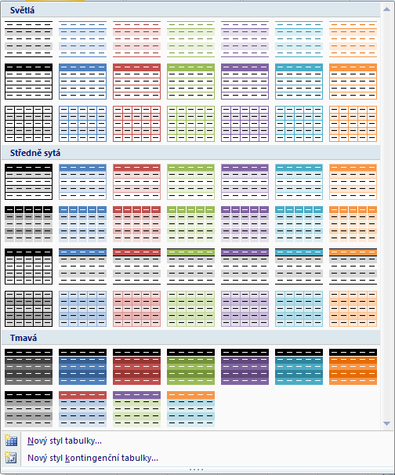
Po zvolení stylu tabulky nastavíme zdrojová data tabulky a určíme, zda data obsahují záhlaví sloupců. Po aplikaci stylu se aktivuje nová karta Nástroje tabulky - Návrh. Na této kartě ve skupině Možnosti stylů tabulek můžeme vzhled tabulky doladit.
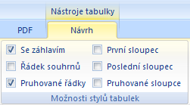

Práce s listy
Práci s listy je nejvýhodnější zahájit přes místní nabídku, kterou vyvoláme kliknutím pravým tlačítkem myši na ouško listu.
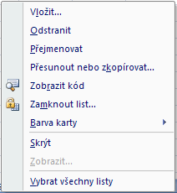
Kromě volby Vložit... , Odstranit a Přejmenovat je nejčastěji používaná volba Přesunout nebo zkopírovat...
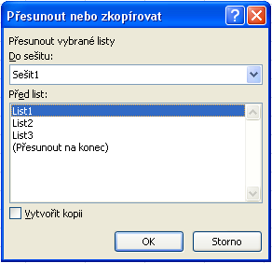
Označený list můžeme přesouvat v rámci jednoho sešitu na zvolené místo, nebo mezi různými sešity, které jsou právě otevřeny. Chceme-li vytvořit kopii listu, zaškrtneme volbu Vytvořit kopii.

Řady
Aplikace Excel obsahuje praktický nástroj, který usnadní práci a ušetří čas při kopírování buněk, které následně vytvářejí ucelenou (cyklickou) řadu.

Práce s řadami
Zapíšeme text do buňky a za pravý dolní roh buňky (kurzor ve tvaru +) táhneme ve směru sloupce nebo řádku. Do takto vyznačené oblasti se obsah buňky zkopíruje. Pokud je definovaná v Excelu řada, jejímž jedním prvkem je obsah výchozí buňky, automaticky je do oblasti tato řada doplní.
Typy řad:
- Textové
- Číselné
- Datová

Textové řady
Ve výchozím stavu aplikace Excel jsou některé řady již definovány. Najdeme je pod Tlačítkem Office - Možnosti aplikace Excel - záložka Oblíbené - tlačítko Upravit vlastní seznamy...
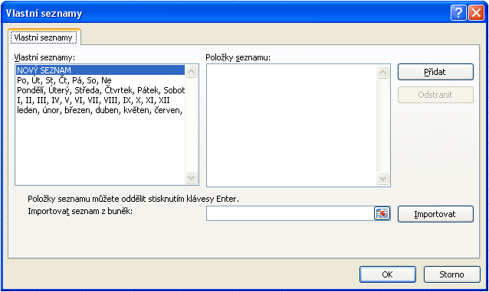
V levé části okna jsou řady definované. Pokud chceme definovat řadu vlastní, vyplníme okno pravé (jednotlivé položky řady oddělíme klávesou Enter) a tlačítkem Přidat řadu přidáme do výpisu řad. Potvrdíme tlačítko OK a následně můžeme naší novou řadu používat.

Číselné a datové řady
Tyto řady fungují podobně jako textové řady, rozdíl je pouze v tom, že u těchto řad nemusíme mít definovaný seznam, jako v případě řad textových. Excel potřebuje pouze znát hodnotu, o kterou má hodnotu následující buňky zvýšit (snížit). Je tedy potřeba definovat dvě počáteční hodnoty. Následující hodnota je zvýšena (snížena) o vypočtený rozdíl buněk výchozích.

Relativní a absolutní odkazy (adresování buněk)
V základním kurzu jsme se seznámili se základy adresování buněk v Excelu. Aniž bychom to tušili, seznámili jsme se s adresováním relativním.
Relativní adresování je výhodné při kopírování buněk ve směru vodorovném či horizontálním. Při kopírování buněk se odkazy automaticky upravují.
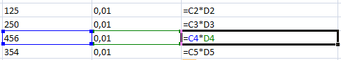
Absolutní adresování tuto vlastnost nemá. Pokud absolutně adresuji buňku, pak při kopírování buňky s absolutním odkazem ve vzorci nedochází k automatické úpravě této adresy. Absolutní adresování poznáme podle prefixu $. Absolutně adresovat můžeme celou buňku, případně jenom sloupec či řádek.
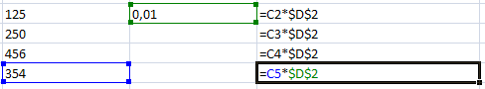

Funkce
Kromě manuálně vkládaných vzorců, můžeme využít také vestavěné funkce, kterými je Excel vybaven. Základní rozdělení funkcí do kategorií najdeme na kartě Vzorce - skupina Knihovna funkcí.
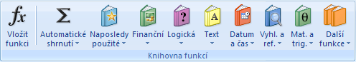
Tlačítkem Vložit funkci vyvoláme dialogové okno, které shrnuje všechny dostupné funkce. U většiny funkcí je potřeba zadat argumenty (vstupní data). Argumenty vkládáme do dialogového okna konkrétní funkce. Argumenty jsou buňky, ve kterých jsou vstupní hodnoty vkládány. Výsledek je zobrazen v buňce, do které vzorec (funkci) vkládáme. V Excelu je možné funkce vkládat do sebe, to znamená, že výsledek vnitřní funkce poskytuje vstupní data pro funkci vnější.
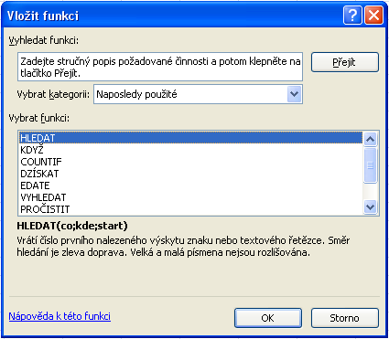
V následujících kapitolách se seznámíme s nejpoužívanějšími funkcemi.

Kategorie Datum a čas
Nejjednoduššími funkcemi kategorie Datum a čas jsou funkce NYNÍ a DNES. Tyto funkce nevyžadují žádné argumenty a vracejí aktuální datum (DNES) případně aktuální datum a časem (NYNÍ)
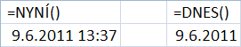
K dalším funkcím patří funkce parcelovací, které vyberou jednotlivé položky z údajů typu datum (pokud A1 = 9.6.2011), pak
- DEN(A1) vrací číslo 9
- MĚSÍC(A1) vrací číslo 6
- ROK(A1) vrací číslo 2011
Funkce DENTÝDNE vrací, pro zadané datum, pořadové číslo dne v týdnu. Nepovinný argument typ určuje, jakým způsobem jednotlivé dny číslovat. Použijeme-li typ=2, bude funkce vracet hodnoty 1 pro pondělí až 7 pro neděli.
Funkce HODINA, MINUTA, SEKUNDA mají analogické použití.

Kategorie Text
Textové funkce používáme při práci s textem v buňkách, například převod všech písmen na velká, odstranění přebytečných mezer, spojování řetězců, atd.
- CONCATENATE - sloučí několik textových řetězců do jednoho (nezapomeňte na mezery)
- ČÁST - vrátí zadaný počet znaků z textového řetězce na základě jeho pozice v řetězci
- DÉLKA - vrátí počet znaků textového řetězce
- PROČISTIT - odstraní všechny mezery z textového řetězce kromě jednotlivých mezer mezi slovy.
- ZLEVA, ZPRAVA - vrátí zadaný počet znaků od počátku (konce) textového řetězce
- MALÁ, VELKÁ - převede všechna písmena textového řetězce na malá (velká)
- VELKÁ2 - převede textový řetězec na formát, kdy jsou první písmena všech slov velká a ostatní písmena malá
- ...

Kategorie Matematické
Kategorie Matematické a trigonometrické funkce obsahuje spoustu matematických a vědeckých funkcí, ale i mezi těmito si vybereme některé užitečné pro nás:
- ABS - vrátí absolutní hodnotu čísla (číslo bez znaménka)
- CELÁ.ČÁST - zaokrouhlí číslo dolů na nejbližší celé číslo
- MOD - vrátí zbytek podělení čísla
- ODMOCNINA - vrátí druhou odmocninu ze zadaného čísla
- POWER - umocní číslo na zadaný exponent
- ROMAN - převede číslo napsané pomocí arabských číslic na číslo zapsané pomocí římských číslic ve formátu textu
- SUMIF - sečte buňky vybrané podle zadaných kritérií
- ...

Kategorie Logické
Nejsilnějším zástupcem této kategorie je funkce KDYŽ. Funkce když umožňuje provádět výpočty v závislosti na vyhodnocení logické podmínky.
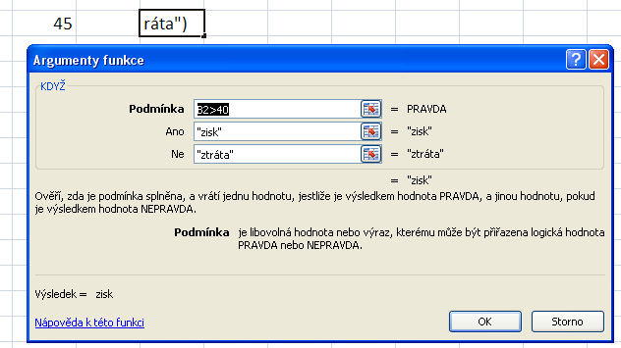
Pokud je podmínka splněna (výsledek PRAVDA) provede se výpočet větve Ano. Není-li splněna, provede se výpočet větve Ne.

Grafy
Tvorba grafu s použitím galerie stylů, je velmi jednoduchá. Vybereme oblast dat pro graf, zvolíme styl grafu na kartě Vložení - skupina Grafy.
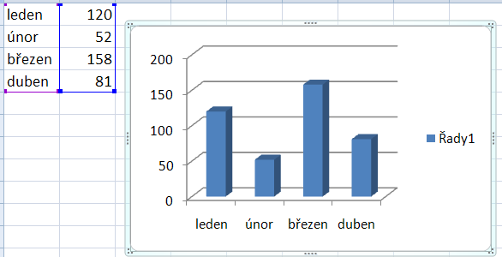
Vytvořením a označením okna s grafem se automaticky aktivuje nová karta Nástroje grafu, pomocí které můžeme graf doladit do požadované podoby.
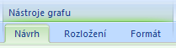

Nástroje grafu
Karta Návrh
V této nabídce volíme styly a celkové rozložení grafu. Pomocí skupiny umístění můžeme graf umístit na samostatný list sešitu.
Karta Rozložení
Pomocí této nabídky můžeme ke grafu vkládat a formátovat další údaje - popisky, osy, pozadí, prostorově graf natáčet, ....
Karta Formát
V této nabídce máme možnost formátovat vybrané objekty v grafu, především použitím stylů

Název grafu
Název grafu můžeme do grafu vložit pomocí karty Nástroje grafu - Rozložení - skupina Popisky - ikona Název grafu.
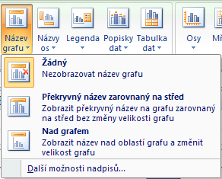
Zvolíme umístění nadpisu. Do grafu se vloží textové pole, které můžeme ručně editovat, nebo můžeme obsah názvu provázat s buňkou sešitu. V tomto případě označíme textové pole názvu grafu, do řádku vzorců napíšeme =, v sešitu klikneme na buňku, která název obsahuje a potvrdíme klávesu Enter.

Tipy pro ulehčení práce

Text do sloupců
Při práci s aplikací Excel se setkáváme s úkolem, kdy potřebujeme údaje z jednoho sloupce rozdělit do více sloupců, abychom mohli následně údaje filtrovat a třídit. K tomuto účelu existuje na kartě Data - skupina Datové nástroje - ikona Text do sloupců. V našem příkladu budeme separovat titul, jméno a příjmení osob. Oddělovačem jednotlivých částí je znak mezera.
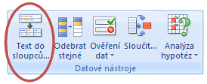
Postupujeme následovně:
- Označíme buňky obsahující údaje, které budeme rozdělovat
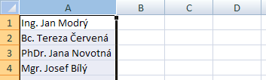
- Klikneme na ikonu Text do sloupců, otevře se dialogové okno
- Zvolíme Typ zdrojových dat Oddělovač a tlačítkem Další přejdeme k dalšímu kroku převodu
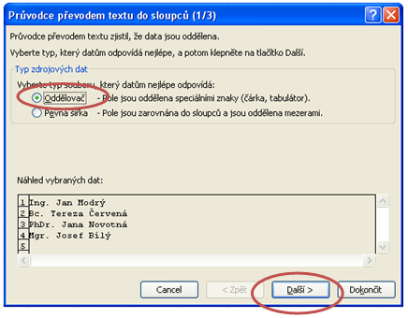
- Nastavíme oddělovač na hodnotu Mezera a spustíme tlačítkem Dokončit
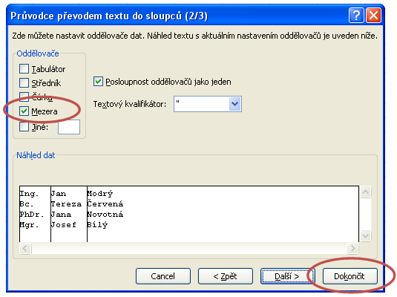
Výsledek zobrazuje následující obrázek.
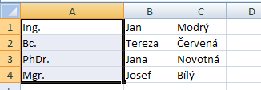

Odebrat stejné
V některých případech je nutné z tabulky odstranit duplicitní hodnoty záznamů. Tento úkol můžeme provést několika způsoby. Prvním je seřadit záznamy podle abecedy a následně odmazat řádky tak, aby v tabulce zůstaly záznamy unikátní. Nejjednodušším způsobem je použít ikonu Odebrat stejné ve skupině Datové nástroje na kartě Data.
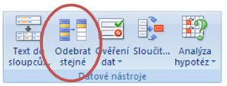

Postupujeme následovně:
- Označíme záznamy, ze kterých potřebujeme odebrat duplicitní hodnoty
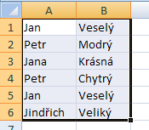
- Klikneme na ikonu Odebrat stejné. V následujícím okně označíme sloupce, ze kterých chceme záznamy odebrat.
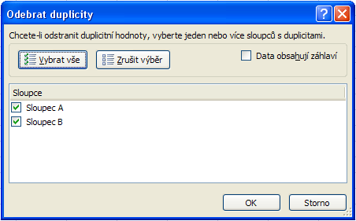
- Tlačítkem OK odebereme duplicitní hodnoty. Zachovány budou záznamy unikátní a zobrazí se informační okno s počtem odebraných záznamů.
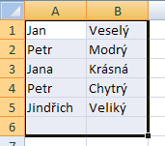
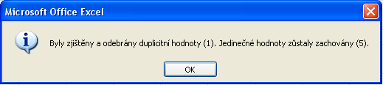

Filtr
Můžeme se setkat s rozsáhlými tabulkami, ve kterých potřebujeme záznamy filtrovat a řadit podle vybraných kritérií. Filtr aktivujeme ikonou Filtr na kartě Data ve skupině Seřadit a filtrovat.
Postupujeme následovně:
- Do tabulky vložíme záhlaví jednotlivých sloupců
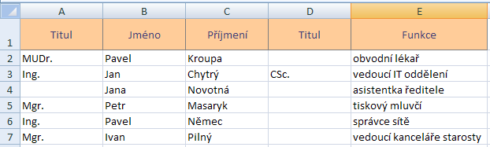
- Označíme záhlaví sloupců
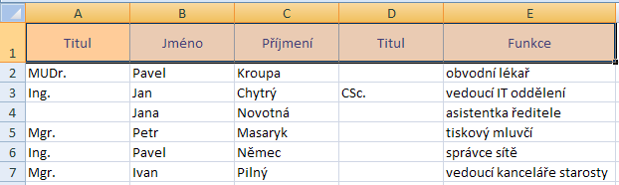
- Klikneme na ikonu Filtr
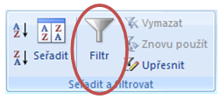
Zapnutou funkci filtr poznáme podle ikon v záhlaví tabulky.
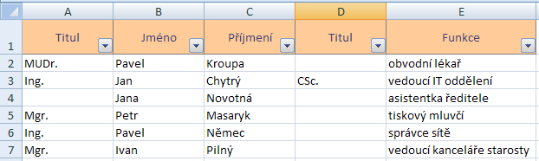
Po kliknutí na ikonu se rozevře nabídka, ve které specifikujeme filtrování záznamů nebo řazení záznamů podle daného sloupce. Můžeme seřadit záznamy podle abecedy a nebo filtrovat. V obrázku je zobrazeno, jak můžeme filtrovat záznamy podle titulu před jménem.
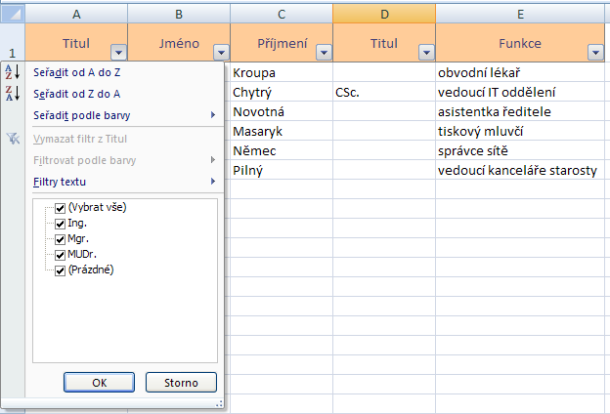

Ukotvit příčky
Stejně jako filtry, používáme příčky při práci s rozsáhlými tabulkami. Příčky umožňují zobrazit část listu a současně zbytek listu procházet. Praktickým použitím příček je ukotvení záhlaví sloupců, řádek, nebo obojí.
K ukotvení použijeme ikonu Ukotvit příčky na kartě Zobrazení, skupina Okno.
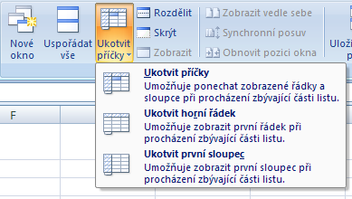
- Ukotvit příčky - nastaví příčky vzhledem k hornímu a levému okraji aktivní buňky
- Ukotvit horní řádek - nastaví příčku mezi prvním a druhým řádkem listu
- Ukotvit první sloupec - nastaví příčku mezi sloupec A a B

Komentáře
Komentář je textové pole (okno) přiřazené buňce, do kterého vkládáme informace vztahující se k této buňce. Existenci komentáře k buňce poznáme podle červeného trojúhelníku v pravém horním rohu buňky. Ve výchozím nastavení komentář zobrazíme najetím kurzoru myši nad buňku, která komentář obsahuje.
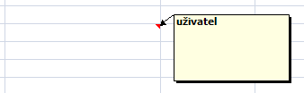
Komentář vložíme pomocí místní nabídky (pravým tlačítkem myši na buňku) a potvrdíme volbu Vložit komentář. Dáváte-li přednost práci s kartami, použijeme kartu Revize a skupinu Komentář.
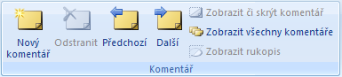
Tlačítkem Zobrazit či skrýt komentář nastavíme zobrazování komentářů. Tlačítkem Zobrazit všechny komentáře nastavíme permanentní zobrazení všech komentářů. Obě tlačítka fungují jako přepínače.

Závislosti vzorců
V kapitole 7 a 8 jsme se seznámili s adresování buněk a s používáním funkcí v Excelu. Ukázali jsme si situaci, kdy při editaci vzorce jsou barevně zvýrazněny buňky v sešitu spolu s odpovídající adresou v buňce.
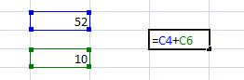
Pokud bychom chtěli zvýraznit závislosti ve vzorcích jiným způsobem, můžeme použít ikony Předchůdci, Následníci a Odebrat šipky ve skupině Závislosti vzorců na kartě Vzorce.
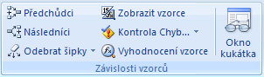
Při používání šipek pamatujme, že se zobrazují závislosti aktivní buňky. Ikona Předchůdci zobrazí závislosti k těm buňkám, které aktivní buňka používá pro určení své vlastní hodnoty. Naproti tomu ikona Následníci zobrazí závislosti k těm buňkám, které aktivní buňku používají k určení své hodnoty.
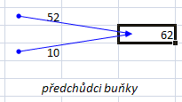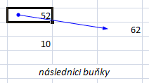

WordArt
Stejně jako ve WORDu můžeme i v EXCELu používat ozdobné písmo WordArt. Textové pole WordArt vložíme pomocí ikony WordArt ve skupině Text na kartě Vložení.
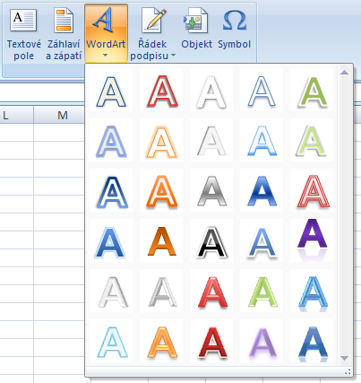
Po zvolení vybraného vzhledu je do listu vloženo textové pole. Zároveň se aktivovala nová karta Nástroje kreslení - Formát. Ikony této karty použijeme pro formátování WordArtového textového pole.
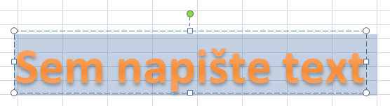

Souhrn
V tomto kurzu jsme se seznámili s dalšími funkcemi a obsluhou aplikace pro tvorbu tabulkových dokumentů. Seznámili jsme se s problematikou podmíněného formátování, adresování buněk, funkcí a s dalšími praktickými možnostmi aplikace EXCEL.

Informační zdroje
- http://office.microsoft.com
- Walkenbach J.: Microsoft Office Excel 2007 Grafy. Computer Press
- Walkenbach J.: 222 tipů a triků pro Microsoft Office Excel 2007. Computer Press
- Pecinovský J.: Microsoft Office Excel 2007 Hotová řešení. Computer Press
- Linkeová I.: Excel nejen pro elektrotechniky. ČVUT 2004

